**Технологии конструирования программного обеспечения**

**Отчет по лабораторной работе № 6**

**Группа:** 221-329 **Студент:** Ласурова Диана Эдуардовна

**Задание на лабораторную работу**

На базе любой из ранее выполненных лабораторных работ разработать приложение (С++, C#) (применение Windows-форм позволит заработать дополнительные баллы) с применением паттерна MVC для разделения сложной модели (основной класс) и её представления. Разработать UML-диаграмму классов и диаграмму последовательности. Отчет по лабораторной работе – файл формата pdf. Формат имени файла отчета: _.pdf. В отчет включить построенные диаграммы и исходный код программы (при необходимости и заголовочные файлы). При использовании Windows-форм вместо исходного кода в отчет вставить ссылку на репозиторий GitHub с проектом. Формат отчета см. в Приложении. Отчет загрузить в LMS.

**Диаграмма классов**

Рисунок 1. Диаграмма классов

**Диаграмма последовательности**

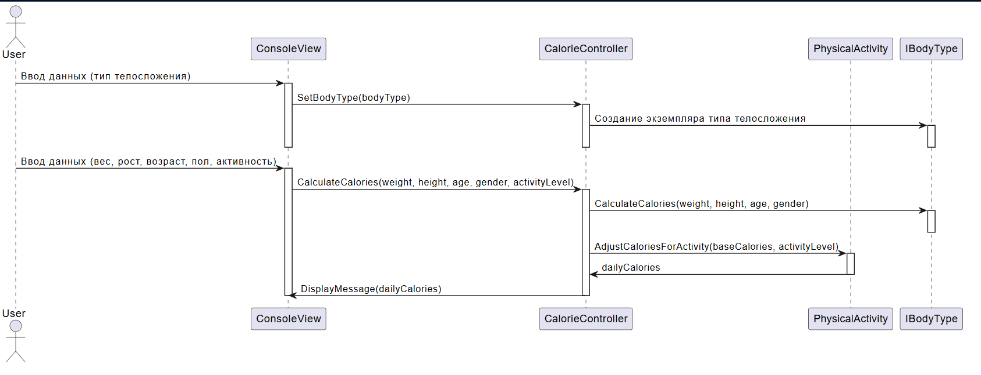

Рисунок 2. Диаграмма последовательности

**Исходный код программы**